附件3：
2022-2023学年第一学期在线教学方案（第1-2教学周）
开课单位：文化产业学院
课程  类别 | 课程  代码 | 课程（班级）名称 | 学分 | 任课教师 | 上课时间（含起始周） | 星期 | 课程平台及网址 | 班级群 | 学生数 | 备注
专业课 | 361156 | 国际关系(1班) | 3 | 夏滨 | 1-18周 周一2,3,4 | 一 | 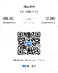 | 微信 | 13
专业课 | 361155 | 国际政治学概论(1班) | 3 | 夏滨 | 1-18周 周一6,7,8 | 一 |  | 微信 | 13
专业课 | 361117 | 美术机构运营(1班) | 2 | 陈瑞 | 1-18周 周一5,6 | 一 |   学习通 | 微信 | 23
专业课 | 361084 | 数字媒体经营管理(1班) | 2 | 林子青 | 1-18周 周一7,8 | 一 |  | 微信 | 20
专业课 | 361133 | 演艺经纪与代理(1班) | 2 | 邓雷 | 1-18周 周一1,2 | 一 |  | 微信 | 25
专业课 | 361141 | 演艺评论与写作(1班) | 2 | 邓雷 | 1-18周 周一3,4 | 一 |  | 微信 | 22
专业课 | 361132 | 音乐基础2(1班) | 4 | 黄欢 | 1-18周 周一9,10,11,12 | 一 | 会议主题：音乐基础2  腾讯会议：55849231749 | 微信 | 25
专业课 | 361054 | 公共事业管理(1班) | 2 | 伍俊龙 | 1-18周 周二3,4 | 二 |  | 微信 | 26
专业课 | 361053 | 画廊经营(1班) | 4 | 姚晴 | 1-18周 周二5,6,7,8 | 二 |  | 微信 | 20
专业课 | 361037 | 剧院经营与管理(1班) | 4 | 柏昱 | 1-18周 周二5,6,7,8 | 二 |  | 微信 | 24
专业课 | 361110 | 论文写作(2班) | 4 | 蒋旭峰 | 1-18周 周二1,2,3,4 | 二 | 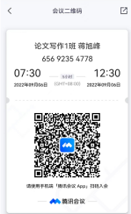 | 微信 | 34
专业课 | 361160 | 文化发展形势与政策分析(1班) | 3 | 张锐 | 1-18周 周二2,3,4 | 二 | 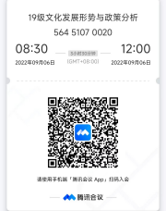 | 微信 | 10
专业课 | 361153 | 文化管理学(1班) | 2 | 袁玥 | 1-18周 周二5,6 | 二 |  | 微信 | 26
专业课 | 361129 | 戏剧史(1班) | 2 | 钱志中/赵玉姝 | 1-18周 周二9,10 | 二 | #腾讯会议：170-831-214 | 微信 | 25
专业课 | 361136 | 演出项目策划与执行1(1班) | 4 | 柏昱 | 1-18周 周二1,2,3,4 | 二 |  | 微信 | 25
专业课 | 361118 | 中国美术作品赏析(1班) | 2 | 赵笺 | 1-18周 周二7,8 | 二 | 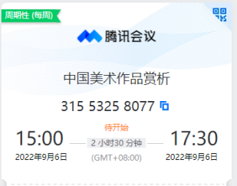 | 微信 | 23
专业课 | 361061 | 中外电影史(1班) | 3 | 陈平 | 1-18周 周二2,3,4 | 二 |  | 微信 | 20
专业课 | 361161 | 国际文化管理工作坊2(1班) | 4 | *陈石/袁玥 | 1-18周 周三1,2,3,4 | 三 |  | 微信 | 10
专业课 | 361110 | 论文写作(3班) | 4 | 蒋旭峰 | 1-18周 周三1,2,3,4 | 三 | 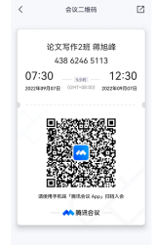 | 微信 | 38
专业课 | 361120 | 美术经纪与代理(1班) | 2 | 陆霄虹 | 1-18周 周三5,6 | 三 | 会议主题：美术经纪与代理  腾讯会议：853-7431-9001 | 微信 | 23
专业课 | 361083 | 影视项目策划(1班) | 2 | 曹荣荣 | 1-18周 周三3,4 | 三 |  | 微信 | 20
专业课 | 361051 | 影视制片管理(1班) | 4 | 陈平 | 1-18周 周三9,10,11,12 | 三 |  | 微信 | 25
专业课 | 361154 | 公共政策学(1班) | 4 | 夏滨 | 1-18周 周四5,6,7,8 | 四 |  | 微信 | 26
专业课 | 361163 | 社区文化服务策划与运营(1班) | 3 | 伍俊龙 | 1-18周 周四2,3,4 | 四 |  | 微信 | 13
专业课 | 361168 | 社区文化管理工作坊2(1班) | 4 | 姚缘 | 1-18周 周四5,6,7,8 | 四 |  | 微信 | 10
专业课 | 361121 | 西方美术作品赏析(1班) | 2 | 陆霄虹 | 1-18周 周四3,4 | 四 | 会议主题：西方美术作品赏析  腾讯会议：822-6693-6020 | 微信 | 23
专业课 | 361099 | 艺术拍卖(1班) | 4 | 姚晴 | 1-18周 周四5,6,7,8 | 四 |  | 微信 | 23
专业课 | 361123 | 展览项目策划与执行1(1班) | 4 | 陈瑞 | 1-18周 周四5,6,7,8 | 四 | #腾讯会议：466-276-976 | 微信 | 23
专业课 | 361064 | 中国美术史(1班) | 2 | 叶康宁 | 1-18周 周四9,10 | 四 |  | 微信 | 20
专业课 | 361087 | 中国音乐史(1班) | 2 | 冒蓉 | 1-18周 周四5,6 | 四 |  | 微信 | 18
专业课 | 361162 | 城市文化规划(1班) | 3 | 姚缘 | 1-18周 周五2,3,4 | 五 | 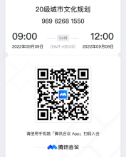 | 微信 | 13
专业课 | 361110 | 论文写作(1班) | 4 | 邓雷 | 1-18周 周五5,6,7,8 | 五 |  | 微信 | 49
专业课 | 361119 | 美术基础2(1班) | 4 | 吴海峰 | 1-18周 周五1,2,3,4 | 五 | QQ群：375847227 | 微信 | 23
专业课 | 361128 | 美术评论与写作(1班) | 2 | 叶康宁 | 1-18周 周五3,4 | 五 |  | 微信 | 27
专业课 | 361116 | 中国当代美术史(1班) |  | 赵笺 | 10-18周 周五5,6 | 五 | 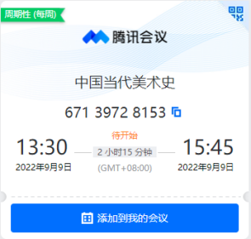 | 微信 | 23
专业课 | 361065 | 外国美术史(2班) | 2 | 程雅娟 | 1-18周 周五5,6 | 五 | 腾讯会议：816-1850-9344  QQ群：836134348，群名：外国美术史，请班长通知进入QQ课程群 | 微信 | 20
专业课 | 361167 | 乡村文化治理(1班) | 3 | 夏滨 | 1-18周 周五2,3,4 | 五 | 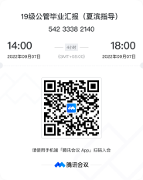 | 微信 | 10
专业课 | 361131 | 中国音乐作品赏析(1班) | 2 | 柏静/李泽召 | 1-18周 周五5,6 | 五 | 会议主题：中国音乐作品赏析  腾讯会议：83436873064 | 微信 | 25

